轉印機TIN-02
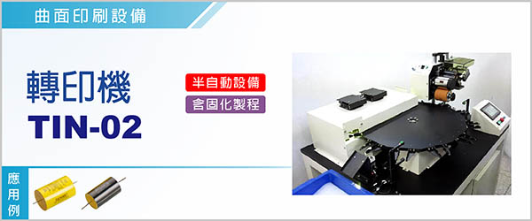

半自動轉印機TIN-02，是將轉印機及 UV固化模組整合成一套半自動設備，採取人工放料、自動排料設計，操作簡單、設備成本低廉，本設備特別適合電容器之印字。

TIN-02將元件轉移至印刷模組下方，轉印後輸送至UV固化設備進行固化，完成後自動排料。

‧ | 本機以DC無刷馬達為主要傳動，結構精良，系統穩定。
‧ | 操控方式採人性化設計，簡易單純，能概括多種產品印字，即使經常切換規格也可達到極高的切換效率，以及精美的印字品質。
‧ | 字模仍採橡皮字模，單價低供貨速度快，並可局部更換週期，以達到良好的作業條件。
‧ | 控制檢出條件完備，安全性高。
‧ | 使用自動輸送以及UV固化設備降低生產時間。

型號 | TIN-02
電源 | 單相 1φ,AC 220V , 50 - 60 Hz , 20 A (含UV固化設備)
尺寸 ( 長 x 寬 x 高 ) | 96 x 80 x140 cm
使用油墨 | UV油墨
最小印字尺寸 | 字高 0.7 mm
適用範圍 | φ10 ~ φ 43 mm , W=15～65 mm；  ( UV照射角度θ=140 ~ 220° )
機台產能 | MAX40 cycles / min (人員上料，機器自動下料)
機台重量 | 160 kg
使用空壓 | 4 ~ 6 kg / c㎡
使用空壓 | 160 kg
保固期 | 正常使用條件下保固一年(未含耗材部份)

半自動轉印機TIN-02，採取人工放料、自動排料設計，操作簡單、設備成本低廉，本設備特別適合電容器之印字。

